I
I
MONAS Ero INVISIBILE

NOVEMBRE 2021

Introduzione
Nel nome del Padre e del Figlio e dello Spirito Santo. Amen.

Tutti siamo chiamati ad essere santi vivendo con amore e offrendo ciascuno la propria testimonianza nelle occupazioni di ogni giorno, lì dove si trova. Sei una consacrata o un consacrato? Sii santo vivendo con gioia la tua donazione. Sei sposato? Sii santo amando e prendendoti cura di tuo marito o di tua moglie[...] Sei un lavoratore? Sii santo compiendo con onestà e competenza il tuo lavoro al servizio dei fratelli. Sei genitore o nonna o nonno? Sii santo insegnando con pazienza ai bambini a seguire Gesù. Hai autorità? Sii santo lottando a favore del bene comune. (Gaudete et exultate, 14)

Invocazione allo Spirito Santo
O Spirito Santo, anima dell’anima mia, sei tu che mi rendi capace di chiedere e mi suggerisci che cosa chiedere. O Spirito d’amore, suscita in me il desiderio di camminare con Dio: solo tu lo puoi suscitare. O Spirito di santità, tu scruti le profondità dell’anima nella quale ardi con il fuoco del tuo amore, orienta sempre più la mia volontà verso la tua, perché la possa conoscere chiaramente, amare ardentemente e compiere efficacemente. Amen.

Brano biblico
Dal Vangelo secondo Matteo (5,1-12)
Vedendo le folle, Gesù salì sul monte: si pose a sedere e si avvicinarono a lui i suoi discepoli. Si mise a parlare e insegnava loro dicendo: «Beati i poveri in spirito, perché di essi è il regno dei cieli. Beati quelli che sono nel pianto, perché saranno consolati. Beati i miti, perché avranno in eredità la terra. Beati quelli che hanno fame e sete della giustizia, perché saranno saziati. Beati i misericordiosi, perché troveranno misericordia. Beati i puri di cuore, perché vedranno Dio. Beati gli operatori di pace, perché saranno chiamati figli di Dio. Beati i perseguitati per la giustizia, perché di essi è il regno dei cieli. Beati voi quando vi insulteranno, vi perseguiteranno e, mentendo, diranno ogni sorta di male contro di voi per causa mia. Rallegratevi ed esultate, perché grande è la vostra ricompensa nei cieli. Così infatti perseguitarono i profeti che furono prima di voi.»

Meditazione
Il cuore del Vangelo sono le beatitudini, sono la porta di accesso al volto e alla vita di Dio, al riflettersi e al riverberarsi della vita di Dio nella nostra vita e nella vicenda della Chiesa. Vorrei quindi, ripercorrendo le beatitudini, pormi domande insieme a voi, che credo siano le più elementari, le più spontanee che ci affiorano dentro. La prima domanda: le beatitudini per chi sono? “Gesù, vedendo le folle, salì sul monte”. E nel versetto immediatamente precedente si diceva che queste folle venivano dalla Giudea, da Gerusalemme, dalla Decapoli, venivano cioè dalla Città Santa, ma venivano anche dalla terra della commistione, la Galilea, venivano anche dalla terra pagana, la Decapoli: per chi sono allora le beatitudini? Le beatitudini sono per tutti, per tutta la Chiesa, e attraverso la Chiesa le beatitudini sono consegnate, affidate, destinate al mondo, alla gente, alla vita, così come la gente è, così come la vita si dipana, attraverso i giorni che le persone vivono. Le beatitudini non sono per una élite di cristiani: sono veramente per noi, così come siamo, con quella carrozzeria ammaccata che ciascuno di noi ha. Ed allora anche noi siamo in quella folla che si raccoglie intorno a Gesù. E, sulla montagna, ascolta le parole che lui pronuncia: esse vengono affidate alle nostre mani e al nostro cuore.

PRENDI UN MOMENTO PER TE
A partire dal brano del vangelo e da questi spunti prenditi un tempo di meditazione personale: leggi e rileggi il brano, fallo scendere nel tuo cuore, chiediti come questo brano parla alla tua vita di oggi.

Ringraziamento
Signore Gesù,
che ci hai creato con amore,
sei nato con amore,
hai servito con amore,
hai operato con amore,
sei stato onorato con amore,
hai sofferto con amore, sei morto con amore,
sei risorto con amore,
io ti ringrazio per il tuo amore
per me e per il resto del mondo,
e ogni giorno ti chiedo:
insegna anche a me ad amare. Amen

Intercessioni
Invochiamo il Padre con la nostra unanime preghiera associata a quella dei santi che in cielo lodano incessantemente la gloria di Dio e fatti una sola voce in Cristo Gesù suo figlio amato, diciamo: Ascoltaci Signore

1. O Dio, tu ci fai vivere e ci vuoi felici. Dona alla Chiesa e a ogni cristiano di desiderare la santità della vita, per testimoniare la bellezza della nuova umanità,
Noi ti preghiamo.

2. O Signore, donaci la grazia di guardare ai santi che la Chiesa ci propone; rendici attenti a riconoscere i segni di santità presenti oggi nella nostra storia;
Noi ti preghiamo.

3. Dona speranza al mondo, affinché il bene trionfi sul male; dona libertà alla Chiesa in tutti i paesi del mondo; ti affidiamo i cristiani perseguitati e uccisi;
Noi ti preghiamo.

4. Ti preghiamo o Signore per tutti i nostri fratelli che hanno lasciato questo mondo: concedi ad essi di incontrarti nella felicità del Paradiso,
Noi ti preghiamo.

E ora rivolgiamoci a Dio Padre, chiedendo che in noi possa realizzarsi la santificazione del suo nome e la gloria del suo regno: Padre nostro…

Orazione
Signore fonte di ogni santità, trasforma le nostre parole in carezze e messaggi di pace, la sordità delle nostre orecchie in un atteggiamento di accoglienza, i nostri occhi curiosi in sguardi misericordiosi e contemplativi, le nostre mani che non stanno mai ferme in mani che costruiscano e accompagnino la vita, i nostri piedi veloci e stanchi allo stesso tempo in ali che volano verso i nostri fratelli e le nostre sorelle sempre amati, le nostre teste piene di angosce in menti serene e solidali, i nostri cuori distratti e frivoli in anime che Ti cerchino, Ti trovino e gioiscano di Te; e avvolgendoci nel tuo amore, rinnovaci dentro, perché noi stessi possiamo contribuire a rinnovare il mondo. Te lo chiediamo per Cristo nostro Signore. Amen.

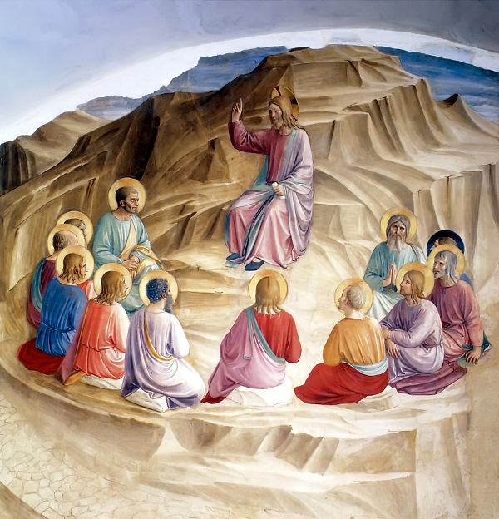

INTENZIONE DI PREGHIERA MENSILE
Chiediamo al Signore che ci aiuti a vivere la santità realizzando nella nostra vita quella unità per cui passiamo dalla contemplazione del Suo volto al concreto gesto di carità e dalla carità alla bellezza del suo amore.

